TUTOR/INNEN-HANDBUCH

Diversität als Vorteil

Diese Ressource fokussiert sich auf Lobby- und Kampagnenarbeit als wirksame Alternativen für MigrantInnen und Flüchtlinge, um sich mit Entscheidungsprozessen und -strukturen in dem Aufnahmeland auseinanderzusetzen, wenn ihnen die gängigen Systeme der politischen Partizipation nicht zur Verfügung stehen.

Das Recht zu wählen wird als das wichtigste Mittel der politischen Partizipation in demokratischen Ländern anerkannt. Leider haben viele MigrantInnen und Flüchtlinge dieses Recht in ihrem Ankunftsland nicht und sind daher oft von den Entscheidungsprozessen und Strukturen, die ihr Leben beeinflussen, ausgeschlossen. Diese Präsentation zeigt
Zweck
Zweck

Der Zweck dieser Unterlagen ist es, TeilnehmerInnen das Konzept von Werten und kultureller Identität vorzustellen, die Komplexität des Integrationsprozesses in einem neuen Land zu untersuchen und die TeilnehmerInnen dabei zu unterstützen, die Ähnlichkeiten und Unterschiede zwischen ihrem Herkunftsland und neuen Heimatland zu verstehen.

Ziel

Das Ziel der Unterlagen ist es, die TeilnehmerInnen zu ermutigen, sich mit ihrer Identität auseinander zu setzen, sich Vorurteile bewusst zu werden und die Vorteile von Diversität zu erkennen.

Unterlagen

- Eine PowerPoint Präsentation zum Thema „Diversität als Vorteil“
- Ein anschauliches Arbeitsbuch für Lernende zum Thema „Diversität als Vorteil“
- Ein Handbuch für TutorInnen

Benötigte Zeit

Um die gesamte Übung durchzuführen sollten Sie, je nach Gruppengröße und den Antworten der TeilnehmerInnen auf Fragen, ca. 60 Minuten einplanen.

Methodik

Führen Sie die PowerPoint Präsentation vor und verteilen Sie das Arbeitsbuch. Unterstützen Sie die TeilnehmerInnen bei der Erarbeitung der Fragen des Fallbeispiels und bitten Sie sie, ihre Ergebnisse der Gruppe mitzuteilen.
Um Fragen richtig zu stellen und die Diskussion anzuregen, können folgende Aspekte hilfreich sein:

Fragen

- Wie kann ich selbst meinen Integrationsprozess fördern?
- Was hilft mir/was hindert mich daran?
- Nutzen Sie die Erfahrung innerhalb der Gruppe, um Stereotype und Vorurteile der TeilnehmerInnen zu identifizieren und ihre Konfliktlösungskompetenz zu stärken.
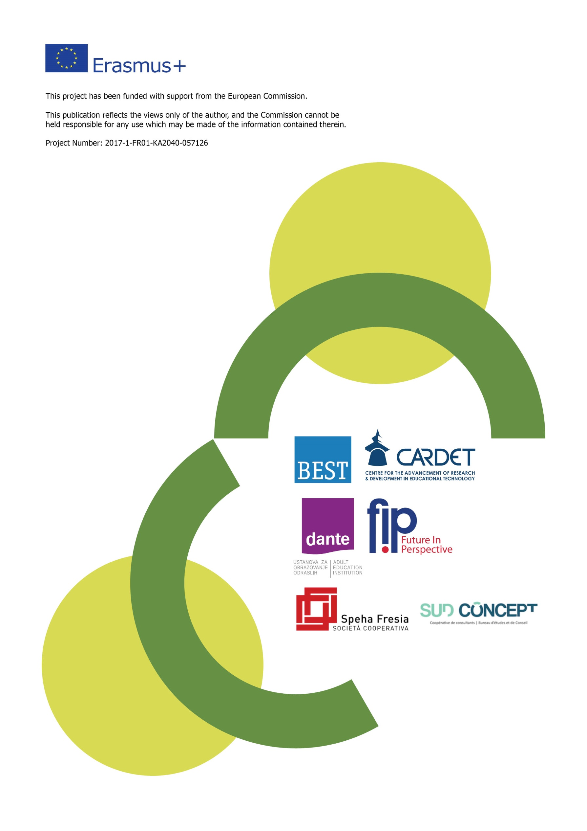

Dieses Projekt wurde mit Unterstützung der Europäischen Kommission finanziert.
Die Verantwortung für den Inhalt dieser Veröffentlichung trägt allein der Verfasser; die Kommission haftet nicht für die weitere Verwendung der darin enthaltenen Angaben.

Projektnr.: 2017-1-FR01-KA204-037126

